2026年沙坪水厂管道维修养护工程-沙坪社区、人和村实施方案

为了解决沙坪镇沙坪社区渝巫路（医院边）沿线3400人及人和村4组400人的饮水问题，急需进行管道改造。现对项目的建设内容及估算投资分述如下：
一、项目概况
(一)项目名称:2026年沙坪水厂管道维修养护工程-沙坪社区、人和村
(二)项目性质：改造
(三)项目业主:重庆澜泉水务有限公司
(四)建设地点:垫江县沙坪镇
二、现状
垫江县沙坪镇沙坪社区渝巫路（医院边）原供水主管道为DN110PVC，已使用20余年，供水人口约为3400人。此段管道易爆管，维修量大，经常停水，严重影响居民的生产和生活，用户反应十分强烈；人和村4组约400人，该段主管网前端为DN40PVC、末端为DN20PPR，管径严重偏小，春节期间供水水量水压严重不足，用户反映强烈。
三、必要性和可行性

（一）工程必要性
水，是生命之源，是人们赖以生存的最基本要素，日常生活中“水”也无处不彰显着其重要性，水质的好坏、安全与否都和人们身心健康及对生活品质的追求密切相关。农村饮用水的水质一直是政府关心的民生大事，面对现阶段农村水质出现的各种问题，政府以及相关部门深刻地认识到水质提升的重要性，着力提升农村饮水精细化管理，合理布局，确保饮用水水质显著提升，使农村居民的饮水安全和健康得到有效保证。
一是促进经济社会发展的必然要求
实施本工程是实现公共服务均等化的重要途径，是保证社会公平、安定、促进经济社会发展的基本条件，是实现全面建成小康社会的历史要求。供水工程建设好坏在一定程度上是衡量该地区经济发展、社会进步的标准之一。
二是推进实施乡村振兴的需要
实施乡村振兴战略是党的十九大作出的重大决策部署，是决胜全面建成小康社会、全面建设社会主义现代化国家的重大历史任务，是新时代“三农”工作的总抓手。该行动计划明确了总的指导思想，明确了2020年、2035年、2050年目标任务和基本原则，提出了实施城乡融合发展行动、实施共同富裕行动、实施质量兴农行动、实施乡村绿色发展行动、实施乡村文化兴盛行动、实施乡村善治行动、实施以深化脱贫攻坚为重点的农村民生保障和改善行动等7大行动计划的项目清单，要求加强农村水利建设，实施重点水源建设工程；实施农村居民饮水巩固提升工程，以新建集中式供水工程、管网延伸工程、水质净化与消毒设备配套工程及信息化工程建设为重点，健全农村饮用水网络，保障老百姓饮水安全、用水方便。
三是解决当地农民饮水的急切需要
随着当地农民生活水平的提高，对饮用水的需求量也越来越大，特别是夏季和冬季供水高峰期，各村既有的供水管道管径偏小，且水头损失过大，已无法满足各村的供水需求。加之此段管网的改造，让沙坪水厂和武安水厂进行互相补充，减少停水次数，缩短停水时间，满足用户用水需求。
（二）工程技术方案可行性

1、自然条件
（1）交通条件
工程区管网沿线均有道路通达，交通较方便，基本能够满足施工所需要的材料、设备和小型机械设备运输。
（2）材料丰富
本工程所用的粗、细骨料、水泥及钢筋均在垫江县采购。
（3）地质条件
管道及建筑物均坐落在密实土基或基岩上，地质条件良好，施工不会产生大的土石方和引起地质灾害。
（4）电力条件
工程区内农用电网密布，施工用电十分方便，仅在局部缺电的地区，在必要的地方可以架设临时输电线路为施工之用；在不方便架设输电线路的地区可以利用柴油机作为施工动力设备，柴油发电机通常设计有坚固耐造的结构，能够在恶劣环境下长时间稳定运行，其燃料系统也相对简单，故障率较低，因此具有很高的可靠性，运行成本低，能够长时间连续运行，维护成本相对较低。本工程施工选用电选择柴油发电机发电。
2、工程技术方案可行性
本工程为管道改造工程，供水范围涉及沙坪镇沙坪社区、人和村。本次工程主要为改造管道，保证居民用水。新建配水管网以重力流的方式向供区供水，整个项目在技术上是成熟的，是可行的。

（1)保障供水率
沙坪镇沙坪社区：供水水源是沙坪水厂，在双坪村DN200mm管道上开三通延伸DN63至DN40mm管道，整条管线供水人口共6000人（含此次管道延伸后人口）左右；沙坪镇人和村：供水水源是沙坪水厂，在人和村DN63mm管道上开三通延伸DN50至25mm管道，整条管线供水人口共400人（含此次管道延伸后人口）左右。本次工程实施后，能够保障此次涉及的村社人饮。

(2)供水保证率组织机构及配套资金落实情况
建后运行管理单位由重庆澜泉水务有限公司派遣就近现场负责人对各供水点输水管道进行日常管理，有同类型项目的建设和管理经验，组织机构合理可行。
资金来源：2026年农村饮水工程维修养护项目中央水利发展资金。

(3)外部环境
当地政府及群众高度呼吁建设此次项目，得到了政府及群众的大力支持。
四、主要建设内容:
1.开挖回填DN25-110毫米管沟3630米，其中：DN25PE管沟200米；DN40PE管沟650米；DN50PE管沟1130米；DN63PE管沟550米；DN110PE管沟1100米；
2.安装DN25-110毫米3630米，其中：DN25PE200米；DN40PE650米；DN50PE1130米；DN63PE550米；DN110PE1100米；
3.C25混凝土恢复283平方米；
4.人行透水砖417.6平方米；
5.沥青103.8平方米；
6.闸阀井17座；
7.D159*6mm钢套管20米；
主要工程数量表
序号 | 材料名称 | 型号规格 | 单位 | 数量 | 备注
1 | PE管 | DN110PN1.6Mpa | 米 | 1100
2 | PE管 | DN63PN1.6Mpa | 米 | 550
3 | PE管 | DN50PN1.6Mpa | 米 | 1130
4 | PE管 | DN40PN1.6Mpa | 米 | 650
4 | PE管 | DN25PN1.6Mpa | 米 | 200
5 | 闸阀井 | 400*400*1000mm | 个 | 17 | 铸铁
6 | 混凝土 | C25 | 立方米 | 283
7 | 钢套管 | D159*6mm | 米 | 20
8 | 透水砖 | 透水砖 | 平方米 | 417.6
9 | 沥青 | AC-13*10mm | 平方米 | 103.8
注：（1）所有压力管道、管件除特殊说明外其余承压等级为1.6Mpa。
- 表中数据仅供估算参考，以实际工程量为准。
五、项目建设工期
建设工期为:90日历天。计划开工日期：2026年3月，计划完工日期：2026年5月。具体以发包方下达的开工通知或合同约定中写明的开工日期起算，至承包人按约定在投标函中承诺的完成合同工程所需期限为止。实际完工日期以验收合格的完工验收表中写明的日期为准。
六、建设施工方案及质量控制
（一）沙坪社区
1.从双坪村双牌坊处搭头安装DN110PE管道1100米至沙坪镇农贸市场处。
2.从双牌坊至农贸市场沿途安装DN63PE、DN40PE700米与原供水管网搭接。
（二）人和村
从人和村周家湾搭头安装DN25—DN50PE供水管道1830米至人和村4组覃家湾与原供水管道搭接。
3.要求：
(1)管材管件及敷设
本工程管材为PE100级给水管，管材管件检测应符合《给水用聚乙烯（PE）管道系统第 2部分：管材》(GB/T13663.2-2018)，《给水用聚乙烯（PE）管道系统第3部分：管件》（GB/T13663.3-2018）的相关规定执行。
PE管敷设：
聚乙烯(PE)管道按照行业标准《埋地聚乙烯给水管道工程技术规程》GB/T13663-20 18要求施工。
覆土厚度:不应小于0.70m。
PE管道的连接方式:dn(公称外径)≤63mm时，采用热熔承插连接或电熔连接； dn≥75mm时，采用热熔对接或电熔连接；与金属管及管路附件的连接，采用法兰连接或过渡管件连接等方法。
(2)管槽回填
在管道安装铺设完毕后应尽快回填，回填土中不应含有砾石及其它杂硬物体；对于农田、菜地等部位应先回填保护层，再回填耕植层:管槽回填分二次进行:第一次， 随着管道敷设的同时，用砂土或符合要求的原土回填管道两肋，每次回填厚度10~ 15cm,捣实后再回填第二层，直至回填到管顶以上10cm处；回填时，管道下部与管底的间隙处必须填实；管道接口前后20cm范围内不得回填，以便观察试压时事故情况。第二次，在管道试压合格后大面积回填，宜在管道内充满水的情况下进行。管顶50cm以上部分，可回填原土并夯实；采用机械回填时，要从管道两侧同时回填，机械不得在管道上行驶；在管道整体试压前，管顶以上回填土厚度不应小于0.5m,以防试压时管道系统生推移。
管道穿越一般公路均采用开槽埋管方式通过，埋管施工完成后，按同等级公路标准恢复。穿越公路除应满足《室外给水规范》(GB500 13-20 06)外，还应符合公路等部门要求。在公路挖沟埋管前，应办理相关手续。
排气阀及排气阀井:在管道隆起处或阀门检查井的下端，设置自动排气阀。用以投产时、平时或检修后排除管内的空气，在产生水锤时可自动进入空气，以免管内形成负压。地下管道的排气阀应安装在排气阀井中。
(3)管道试压和工程验收
试压:管道安装完毕后须做压力试验，合格后方可回填。
(1)试压前，管端应敞开事先用管堵或管帽堵严，并加临时支撑，不得用闸阀代替；管道设计中的固定支撑应达到一定强度。
(2)试压前，试验段内的所有阀门应打开，当管道内有压力时严禁修整管道缺陷和紧动螺栓，检查管道时不得用手锤敲打管壁和接口。
(3)试压时先排除管内空气灌满清水浸泡24小时。
(4)对系统缓慢升压至工作压力后，检查管道和接口，如无渗漏再提高到试验压力
管道按《给水排水管道工程施工及验收规范》(GB50268-2008)和《给水排水构筑物工程施工及验收规范》GB50141-2008进行验收。
七、项目建设管理
（一）项目管理机构
为了加强对本项目建设的管理，重庆澜泉水务有限公司全面负责项目的管理工作。
(二)项目建设管理制度
1. 严格执行项目法人制
以项目建设单位一重庆澜泉水务有限公司为项目建设第一责任人，并由其组织成立有分管领导、具体实施分公司（部门）负责人等参加的项目建设领导小组，解决项目实施过程中出现的有关问题，负责与相关单位间的协调工作及项目重大事项的决策、投资计划的落实、资金筹措与使用，并对整个项目的质量、 进度、投资负责。
2.严格执行竣工验收制度
须按国家相关规范进行竣工验收，并只有在项目竣工验收合格后方可投入使用。及时办理竣工决算，做好项目建设过程中的档案收集、整理、归档等工作。
3.严格执行基本建设财务管理制度
加强项目建设的资金管理，所有工程建设资金均须进入为该工程设立的专户，并严禁挪用。建立严格的财务管理制度，自觉接受上级有关部门对项目资金使用情况的检查和审计，确保所有建设资金都能用在项目建设上。
(三)工程安全管理措施
按照工程管理办法，公司安装维修部、新民分公司定期、不定期的进行质量监管及安全管理，并做好记录。
八、工程总投资及资金筹措
本项目总投资38万元，其中：中央水利发展资金35万元，业主自筹3万元。
九、效益分析
工程建成后可解决沙坪镇沙坪社区渝巫路沿线3400人及人和村4组400人的饮水问题。让群众饮上清洁、卫生、安全可靠的自来水，从而保障群众的身体健康，减少疾病的发生。
该项目符合当地人民利益要求，项目的建设可有效解决群众供水保障问题，保障了当地的饮水安全。对农村供水、推动实施乡村振兴战略建设具有重要的示范意义。
十、管理维护措施
项目建成后，由重庆澜泉水务有限公司新民分公司负责项目的统一管理维护，保障正常供水。
附件：沙坪场镇、人和村管网改造示意图

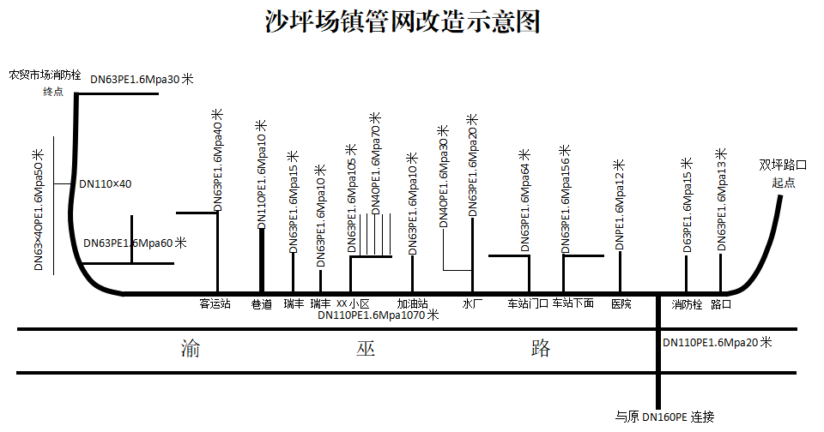

沙坪镇人和村（周家湾）管网改造示意图

人和4组
麻雀湾

周家湾
叉路口
起点
DN40PE1.6Mpa500米
DN50PE1.6Mpa1130米
人和4组
覃家湾
终点

DN25PE1.6Mpa200米

宋粘琴处

序号 | 材料名称 | 型号规格 | 单位 | 数量 | 备注
1 | PE管 | DN50PN1.6Mpa | 米 | 1130
2 | PE管 | DN40PN1.6Mpa | 米 | 500
2 | PE管 | DN25PN1.6Mpa | 米 | 200
3 | 混凝土 | C25 | 平方米 | 20 | 50米×0.4米×0.2米
3 | 闸阀井 | 400*400*1000mm | 个 | 5

